Отчёт по индивидуальному проекту. Этап 2

Дисциплина: Основы информационной безопасности

Бансимба Клодели Дьегра НПИбд-02-22

Содержание

# 1 Цель работы

Установка DVWA в гостевой системе Kali Linux.

# 2 Выполнение лабораторной работы

Перейдем в каталог html: cd /var/www/html Клонируем репозиторий git: sudo git clone https://github.com/digininja/DVWA.git. Перейдем к файлу конфигурации в каталоге установки (рис. 1): cd DVWA. затем давайте проверим список на наличие содержимого каталога

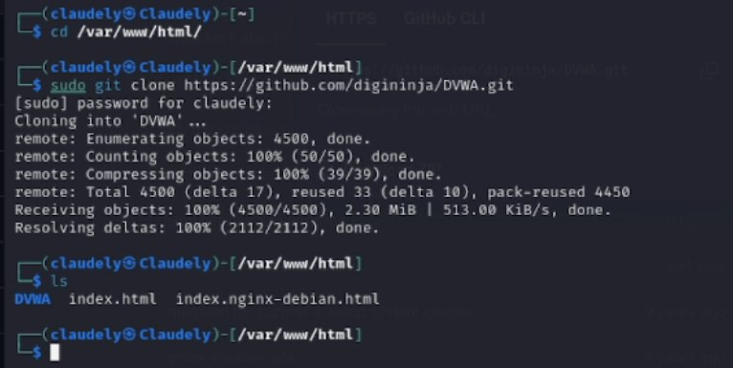

Рис. 1: Клонируем репозиторий

Скопируем файл конфигурации и переименуем его: cp config.inc.php.dist config.inc.php (рис. 2).

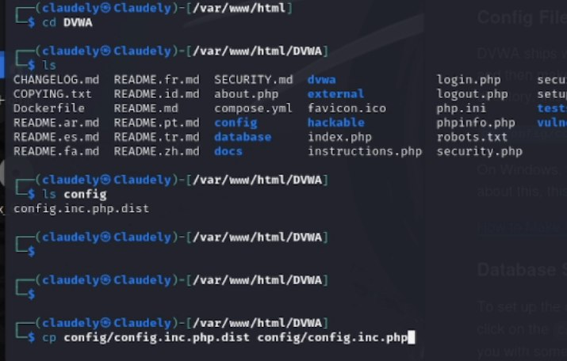

Рис. 2: конфигурации

Откроем файл настроек vim config/config.inc.php (рис. 3).

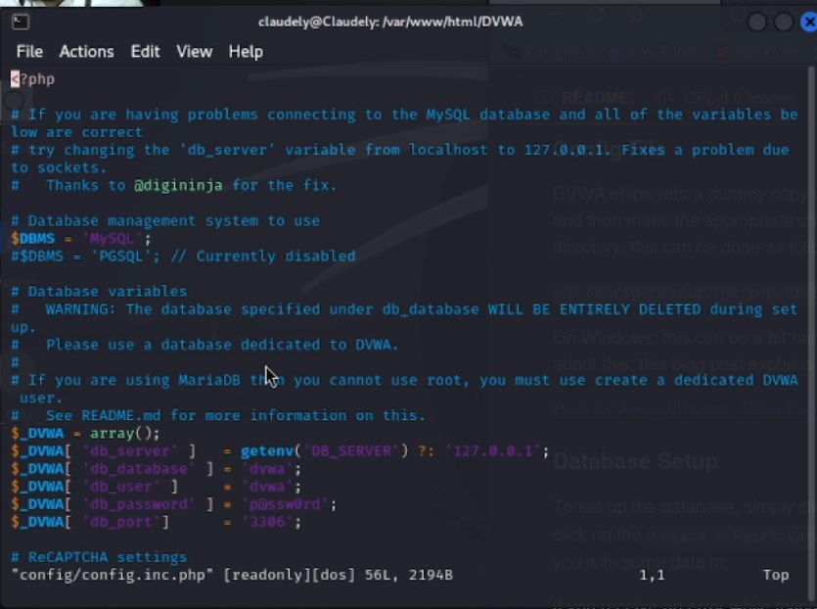

Рис. 3: редактировать файл

Установим mariadb (рис. 4).

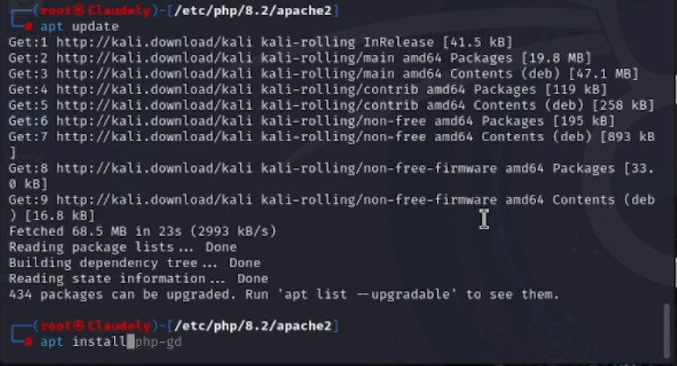

Рис. 4: Установка mariadb

Запустим базу данных: sudo su-, затем mysql (рис. 5).

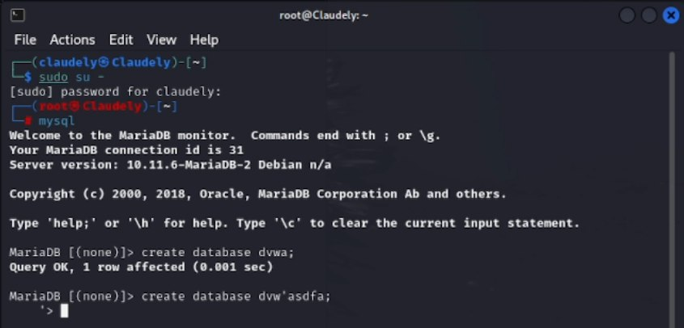

Рис. 5: Запустим базу

создадим нового пользователя базы данных. Для этого давайте подключимся к базе данных как пользователь root, а затем воспользуемся следующими командами:(рис. 6).

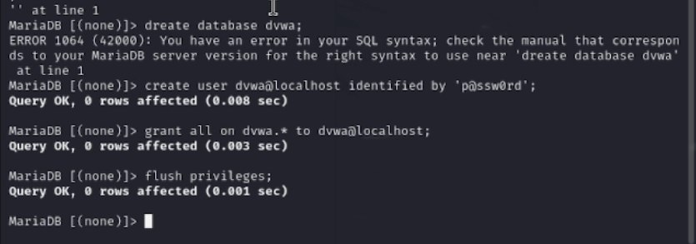

Рис. 6: создадим нового пользователя

Запустиv сервер Apache (рис. 7): sudo service apache2 start

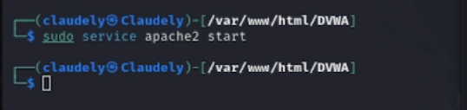

Рис. 7: Запустим базу

Открываем DVWA в браузере: localhost/DVWA/setup.php (рис. 8).

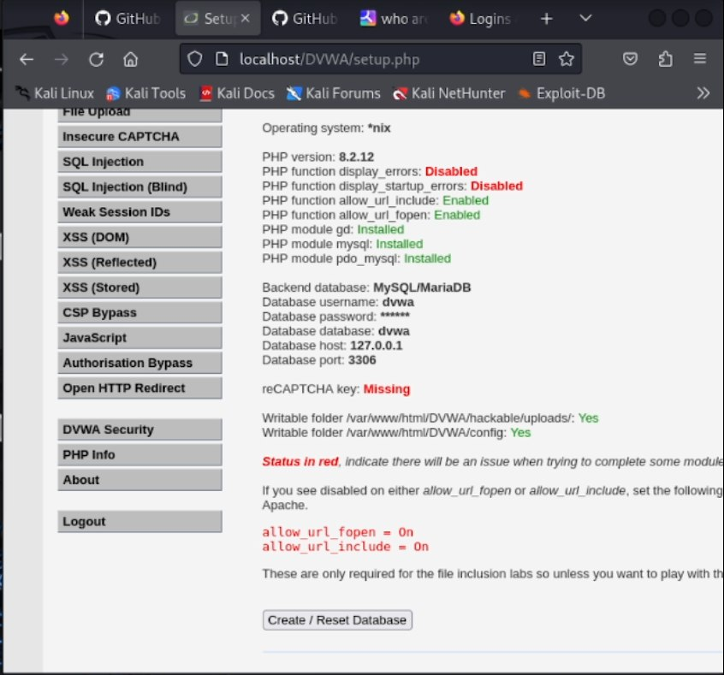

Рис. 8: Запустим базу

Давайте нажмем Create / Reset Database. Давайте нажмем create, чтобы создать базу данных. Затем введите имя пользователя и пароль

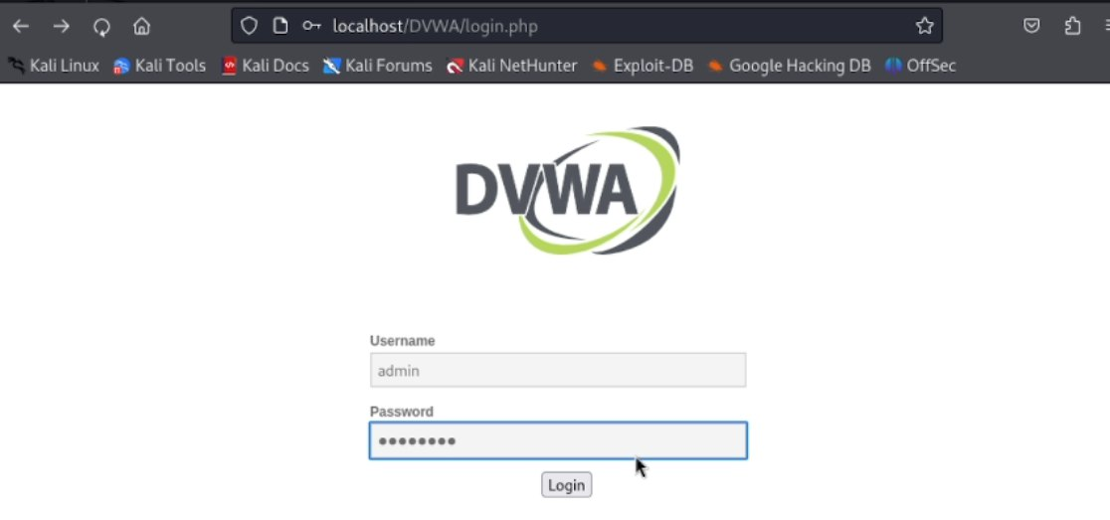

Рис. 9: Запустим базу

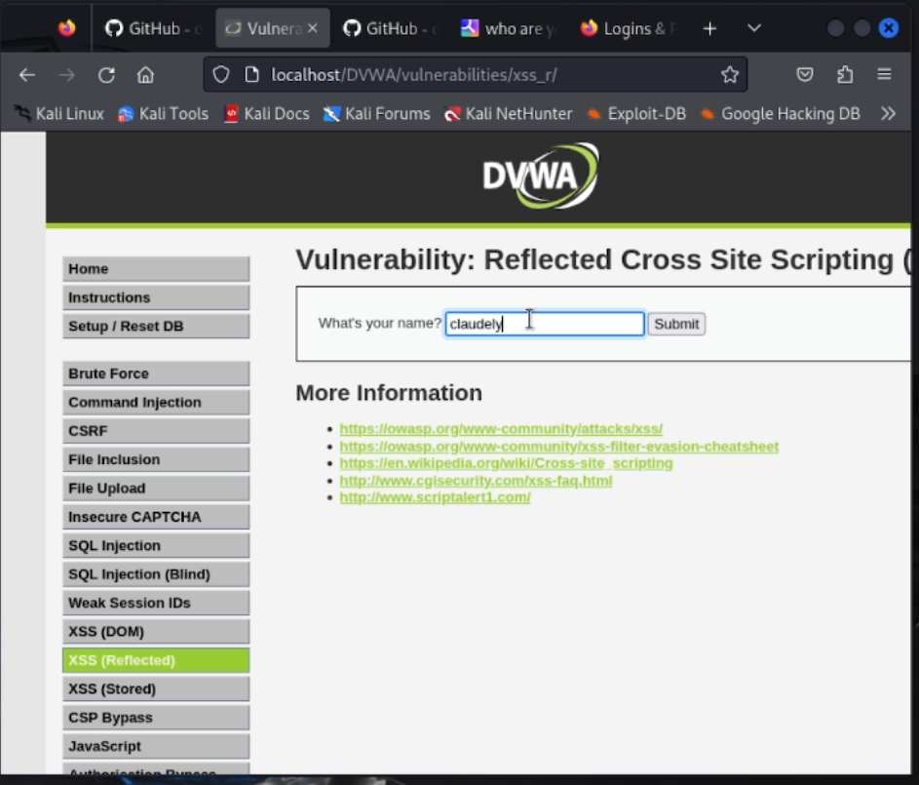

Рис. 10: Запустим базу

# 3 Выводы

В ходе выполнения данной лабораторной работыб, я установил DVWA в гостевой системе Kali Linux.

# Список литературы

1. Парасрам, Ш. Kali Linux: Тестирование на проникновение и безопасность : Для профессионалов. Kali Linux / Ш. Парасрам, А. Замм, Т. Хериянто, и др. – Санкт-Петербург : Питер, 2022. – 448 сс.